PEDIDO DE INFORMAÇÕES / 2017.

Ao
Exmo. Presidente
Marcelo de Brito Drehmer
Câmara de Vereadores
Canela – RS

Os vereadores signatários no uso e suas atribuições legais e regimentais, na forma do disposto no art. 155 do Regimento interno, que seja encaminhado ao Poder Executivo o seguinte Pedido de Informações:

- Solicito que o Executivo municipal encaminhe cópia do Plano de Aplicação de recursos oriundos do Parque do Caracol, referente ao ano 2017, contendo a aprovação da Secretaria de Turismo do Estado.

Justificativa:

As informações solicitadas têm como intenção conhecer e analisar a atual situação em que se encontra o Parque do caracol alem de informar e esclarecer duvidas de moradores canelense que se dirigem a estes Vereadores.

Canela, 18 de abril de 2017.

Bancada PP

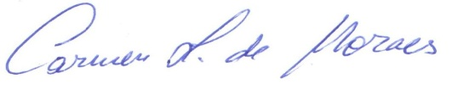
Carmen Lucia de Moraes Jonas Bohn Bernado
Vereadora PP Vereador PP

